Проект вносится Главой города Перми

Пермская городская Дума
РЕШЕНИЕ
О внесении изменений в Генеральный план города Перми, утвержденный решением Пермской городской Думы от 17.12.2010 № 205
В соответствии с частью 2 статьи 18, статьей 24 Градостроительного кодекса Российской Федерации, статьей 16 Федерального закона от 06.10.2003 № 131-ФЗ «Об общих принципах организации местного самоуправления в Российской Федерации», Уставом города Перми
Пермская городская Дума решила:
1. Внести в Генеральный план города Перми, утвержденный решением Пермской городской Думы от 17.12.2010 № 205 (в редакции решений Пермской городской Думы от 30.08.2011 № 175, от 28.01.2014 № 2, от 28.01.2014 № 3, от 22.04.2014 № 86, от 20.12.2016 № 269, от 20.12.2016 № 270, от 23.05.2017 № 103, от 22.05.2018 № 93, от 26.06.2018 № 114, от 22.01.2019 № 5, от 26.03.2019 № 51, от 25.06.2019 № 131, от 27.08.2019 № 166, 24.09.2019 № 216, от 17.12.2019 № 317), изменения:
1.1 в таблице 1 главы 4 «Показатели Генерального плана города Перми»:
1.1.1 строку
«
2.4. зона рекреационных и специальных объектов – ТСП-Р | 6166,3
»
изложить в редакции:
«
2.4. зона рекреационных и специальных объектов – ТСП-Р | 5785,3
»;
1.1.2 строку
«
2.5. зона экологического природного ландшафта – ТСП-ЭП | 40448,32
»
изложить в редакции:
«
2.5. зона экологического природного ландшафта – ТСП-ЭП | 40829,32
»;
1.2 в отношении территории, расположенной в жилом районе Ново-Бродовский в Свердловском районе города Перми, в карте 1. Функциональные зоны (приложение № 3) фрагмент карты 1, ограниченный вершинами сетки деления территории с индексами BU108, CA108, CA119, BU119, изложить в редакции согласно приложению 1 к настоящему решению;
1.3 в отношении территории, расположенной вдоль долины реки Гайвы в Дзержинском и Ленинском районах города Перми, в карте 1. Функциональные зоны (приложение № 3) фрагмент карты 1, ограниченный вершинами сетки деления территории с индексами AL35, AV35, AV48, AL48, изложить в редакции согласно приложению 2 к настоящему решению;
1.4 в отношении территории, расположенной восточнее земельного участка с кадастровым номером 59:01:0710042:2 по ул. Ново-Гайвинской, 118 в Мотовилихинском районе города Перми, в карте 1. Функциональные зоны (приложение № 3) фрагмент карты 1, ограниченный вершинами сетки деления территории с индексами BD51, BH51, BH57, BD57, изложить в редакции согласно приложению 3 к настоящему решению;
1.5 в отношении территории, расположенной севернее ул. Ласьвинской, 98 в Кировском районе города Перми, в карте 1. Функциональные зоны (приложение № 3) фрагмент карты 1, ограниченный вершинами сетки деления территории с индексами M68, Q68, Q79, M79, изложить в редакции согласно приложению 4 к настоящему решению;
1.6 в отношении территории, расположенной восточнее СНТ «Березка-1» в Кировском районе города Перми, в карте 1. Функциональные зоны (приложение № 3) фрагмент карты 1, ограниченный вершинами сетки деления территории с индексами K80, N80, N84, K84, изложить в редакции согласно приложению 5 к настоящему решению;
1.7 в отношении территории, расположенной севернее ул. Короленко в Дзержинском районе города Перми, в карте 1. Функциональные зоны (приложение № 3) фрагмент карты 1, ограниченный вершинами сетки деления территории с индексами AQ66, AV66, AV71, AQ71, изложить в редакции согласно приложению 6 к настоящему решению.
2. Настоящее решение вступает в силу со дня его официального опубликования в печатном средстве массовой информации «Официальный бюллетень органов местного самоуправления муниципального образования город Пермь».
3. Опубликовать настоящее решение в печатном средстве массовой информации «Официальный бюллетень органов местного самоуправления муниципального образования город Пермь», а также опубликовать (обнародовать) настоящее решение на официальном сайте муниципального образования город Пермь в информационно-телекоммуникационной сети Интернет.
4. Контроль за исполнением настоящего решения возложить на комитет Пермской городской Думы по вопросам градостроительства, планирования и развития территории.

Председатель
Пермской городской Думы Ю.А. Уткин

Глава города Перми Д.И. Самойлов
ПРИЛОЖЕНИЕ 1
к решению
Пермской городской Думы

Фрагмент карты 1. Функциональные зоны

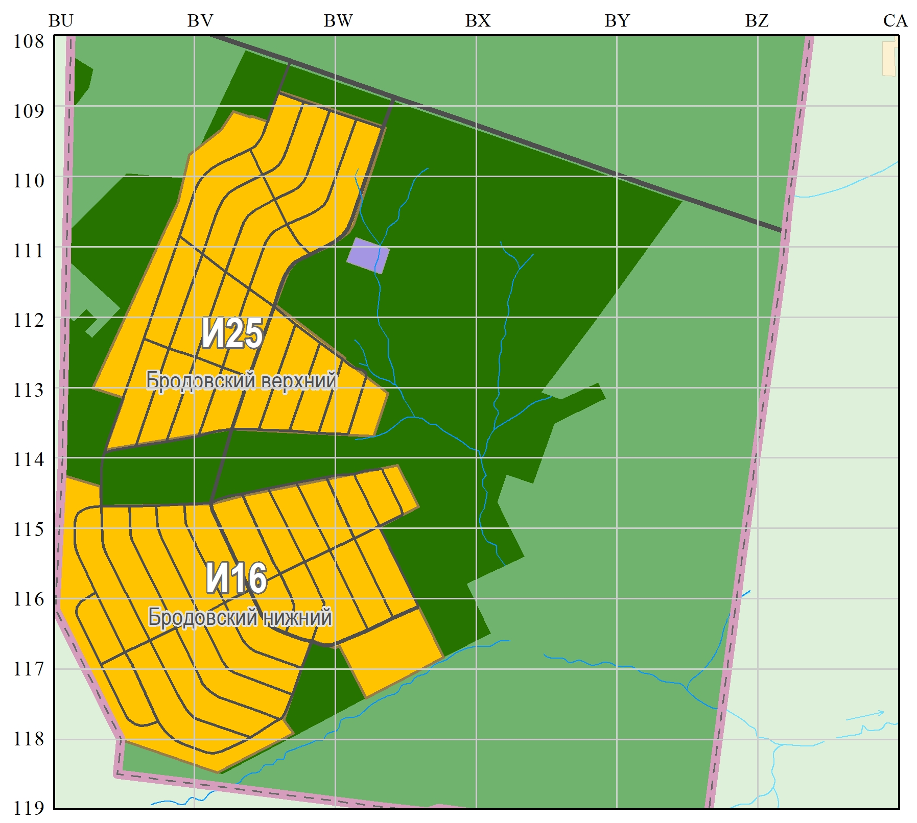
М 1:25000

ПРИЛОЖЕНИЕ 2
к решению
Пермской городской Думы

Фрагмент карты 1. Функциональные зоны
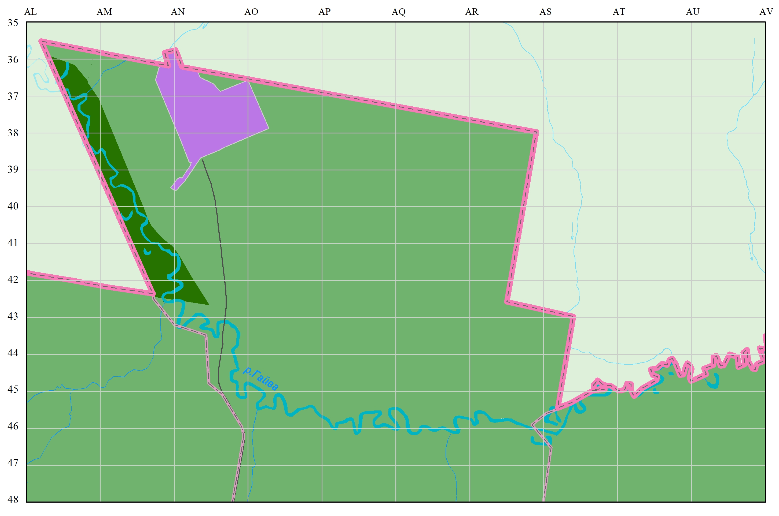
М 1:25000
ПРИЛОЖЕНИЕ 3
к решению
Пермской городской Думы

Фрагмент карты 1. Функциональные зоны
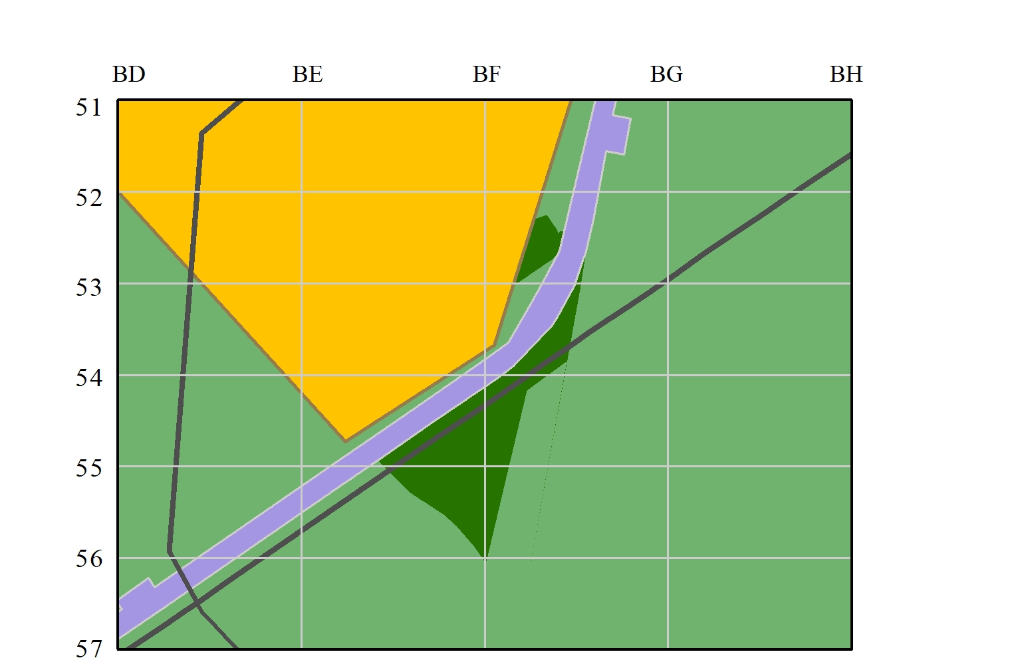
М 1:25000

ПРИЛОЖЕНИЕ 4
к решению
Пермской городской Думы

Фрагмент карты 1. Функциональные зоны

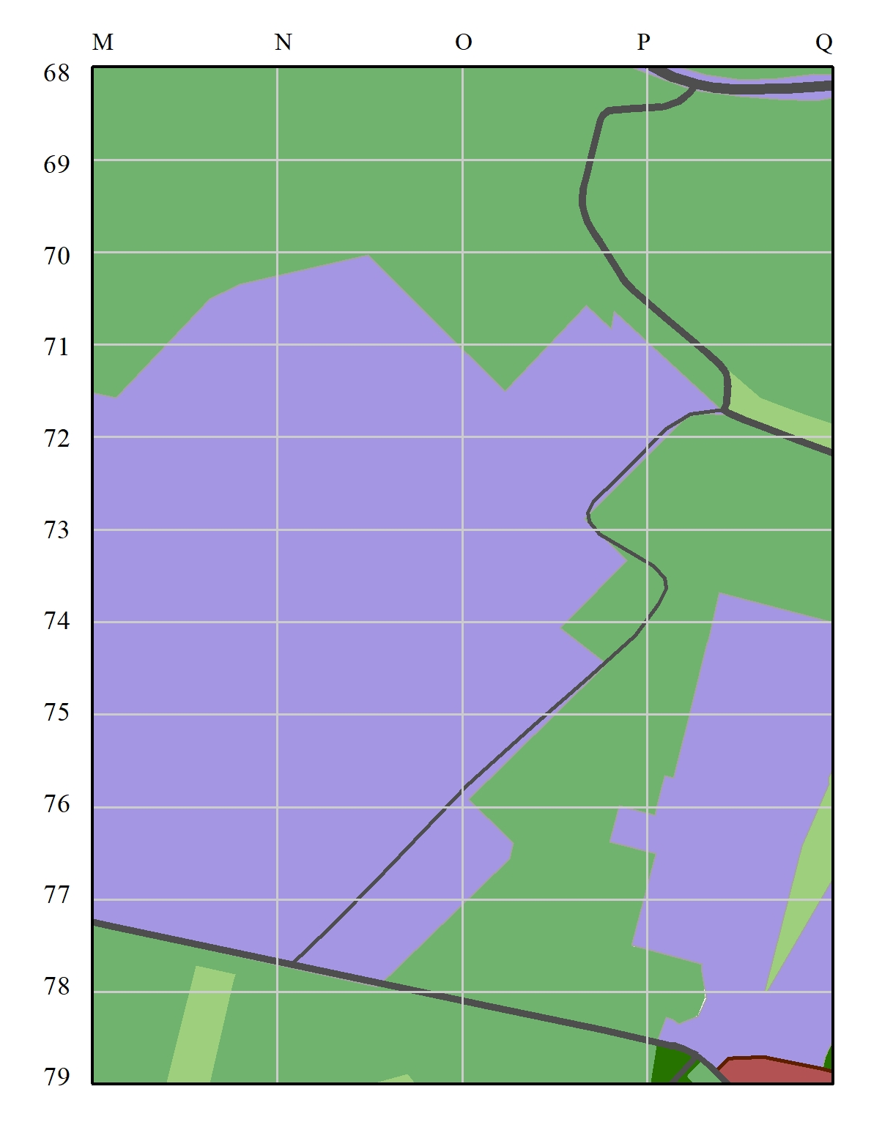
М 1:25000

ПРИЛОЖЕНИЕ 5
к решению
Пермской городской Думы

Фрагмент карты 1. Функциональные зоны

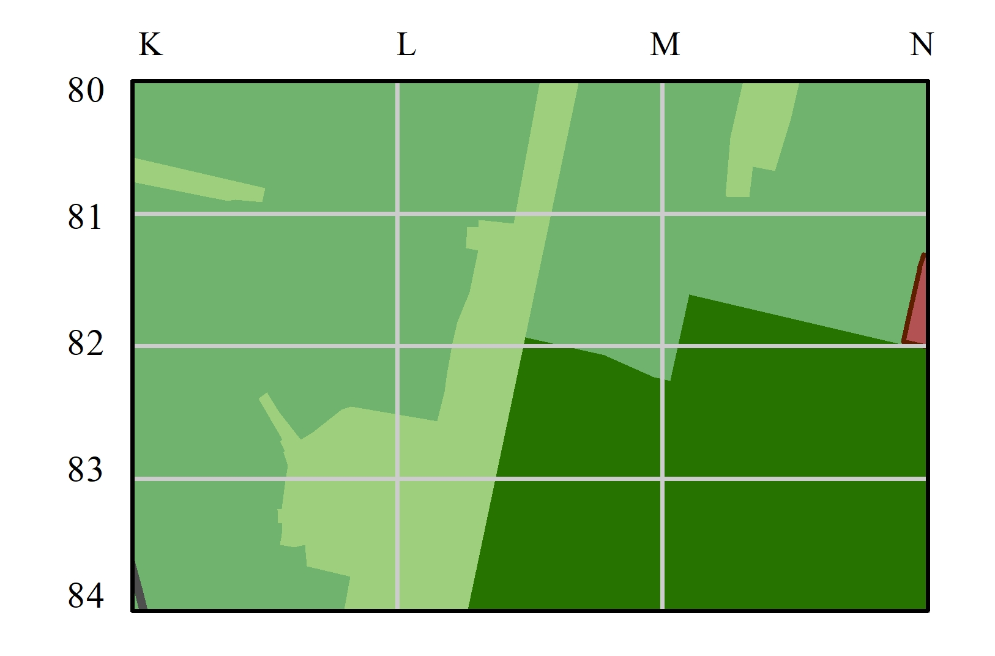
М 1:25000

ПРИЛОЖЕНИЕ 6
к решению
Пермской городской Думы

Фрагмент карты 1. Функциональные зоны

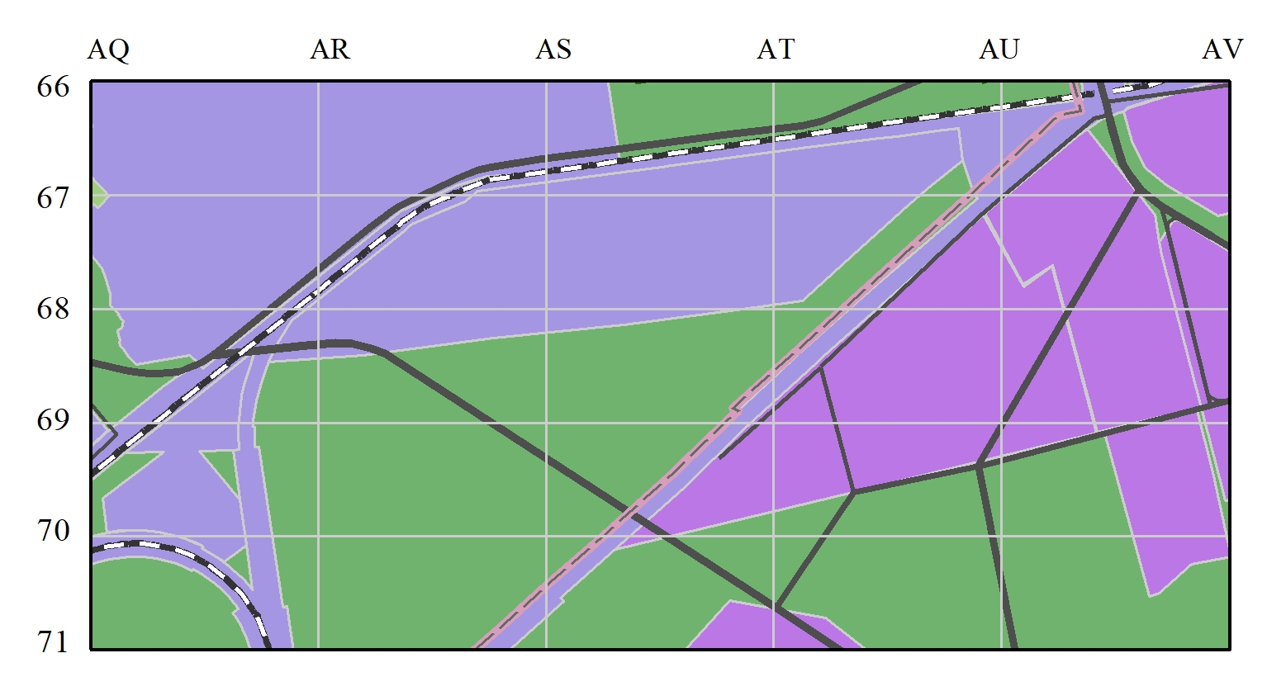
М 1:25000

